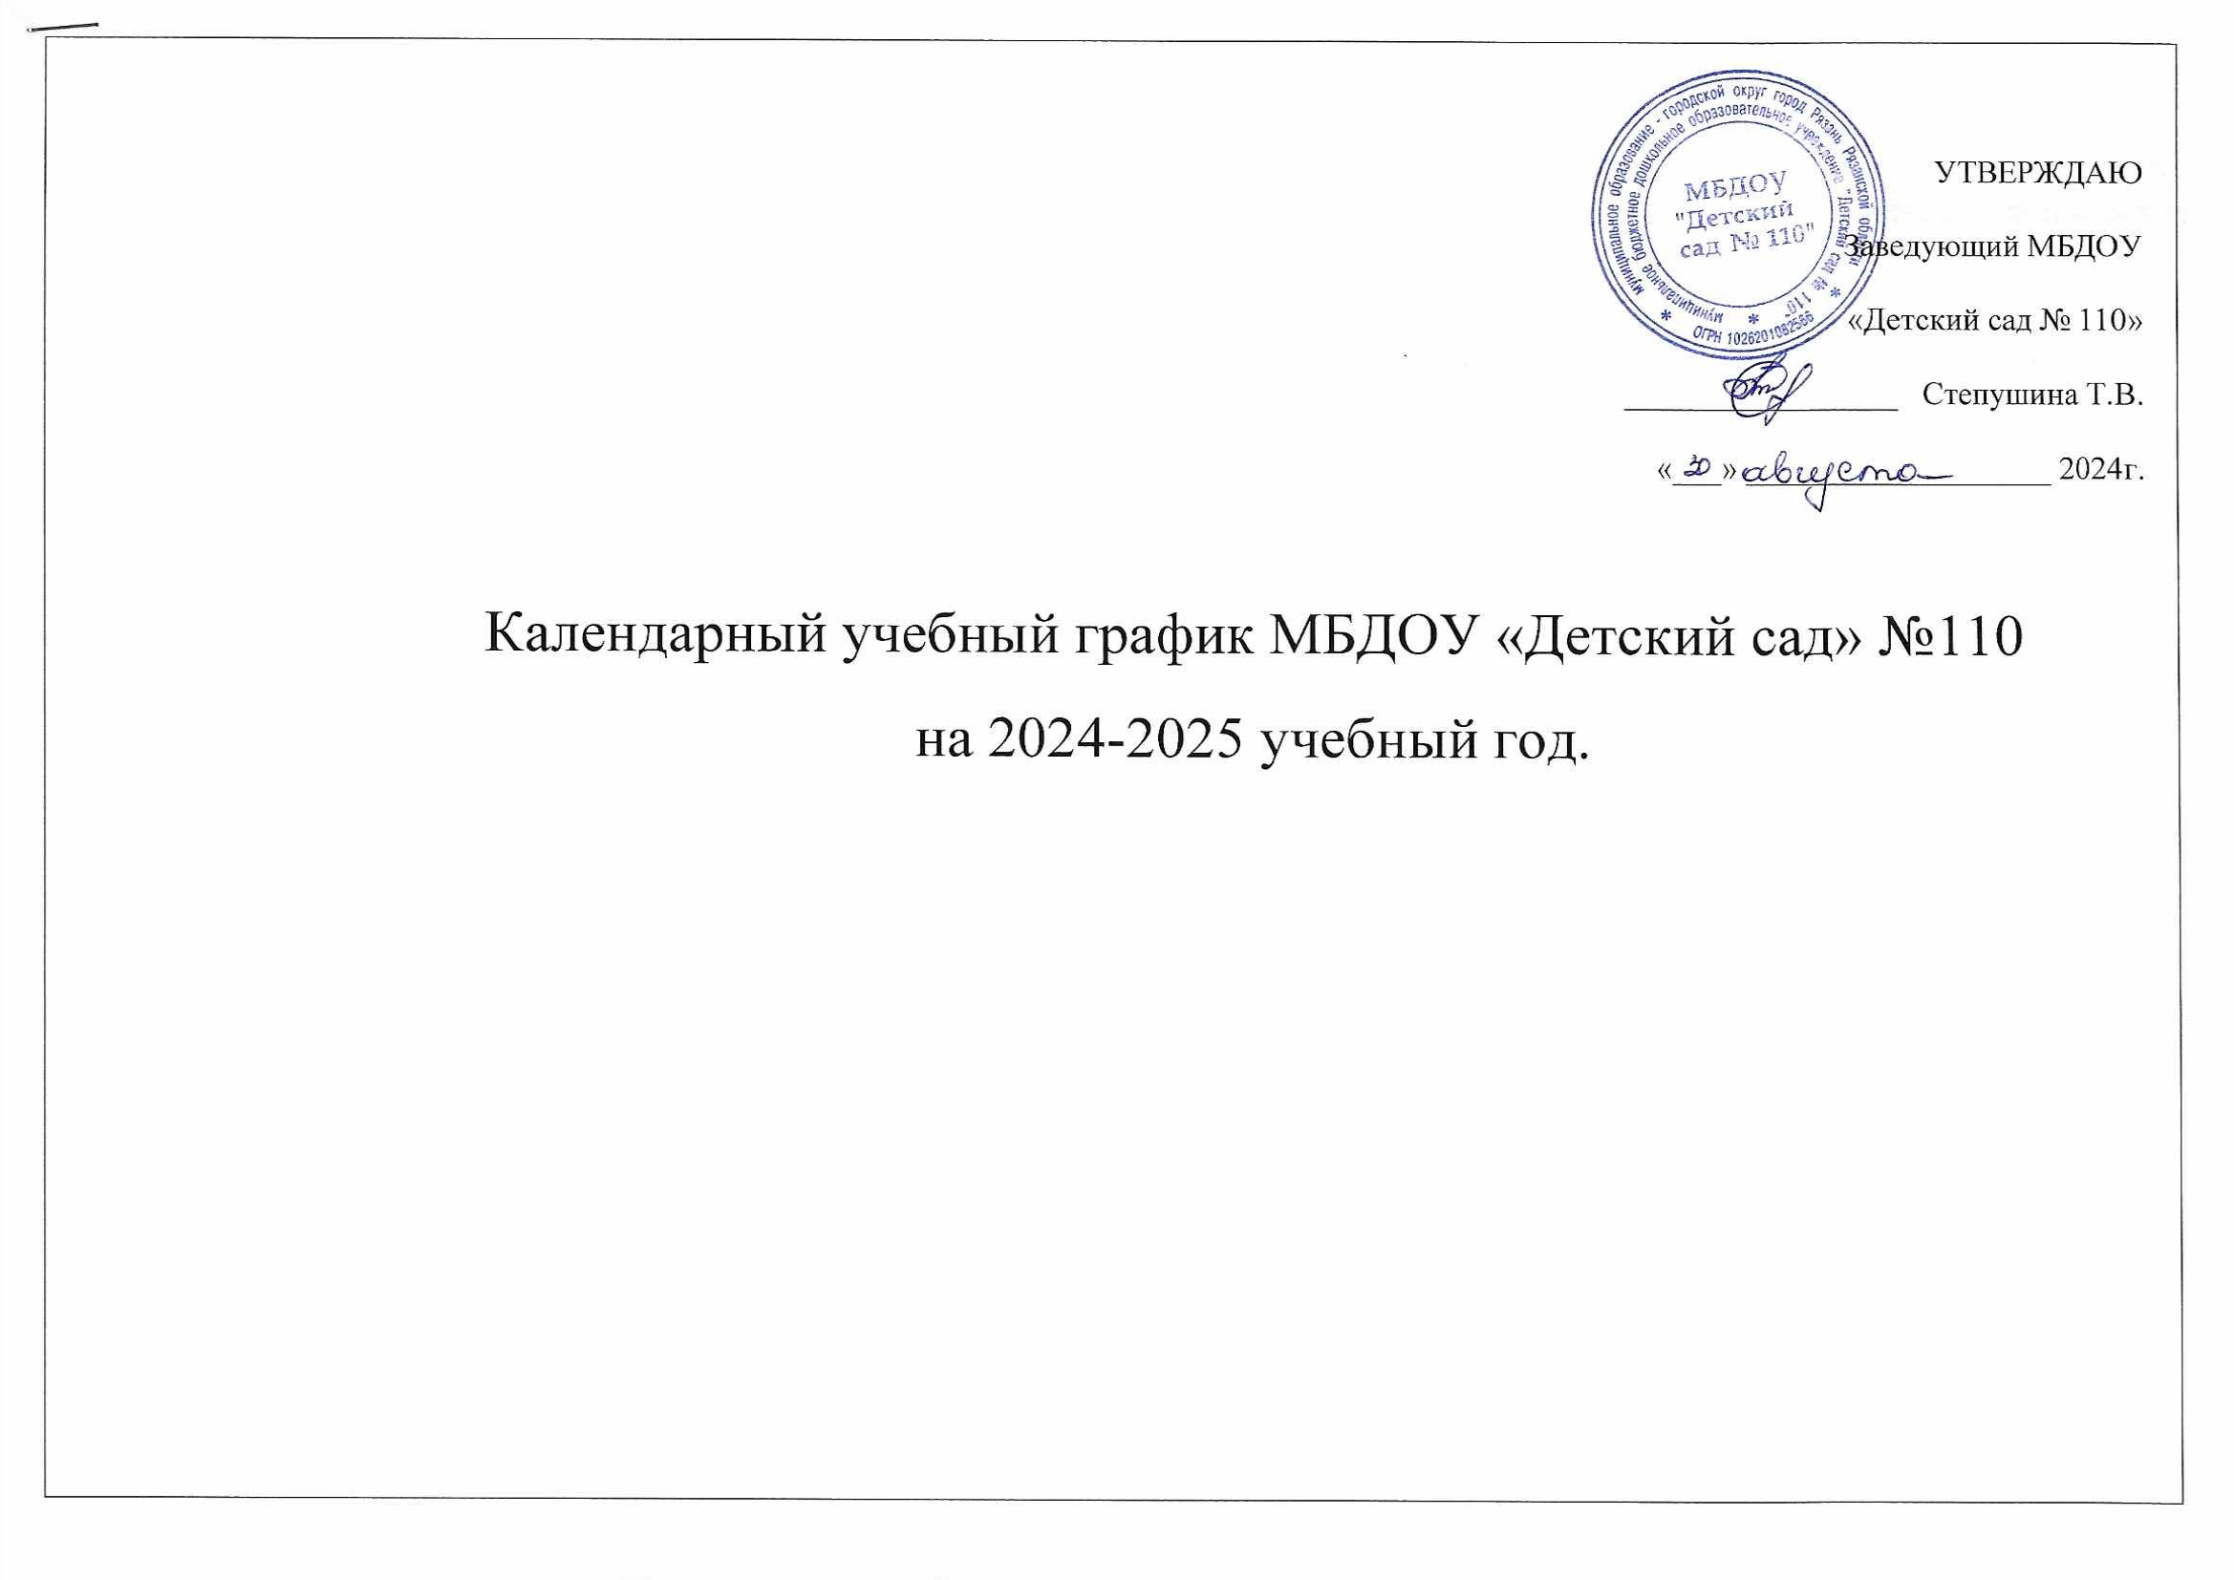

УТВЕРЖДАЮ

Заведующий МБДОУ

«Детский сад № 110»

_________________ Степушина Т.В.

«___» ___________________ 2024г.

Календарный учебный график МБДОУ «Детский сад» №110

на 2024-2025 учебный год.

Пояснительная записка.

Календарный учебный график является локальным нормативным документом, регламентирующим общие требования к организации образовательного процесса в 2023–2024 учебном году в МБДОУ «Детский сад» № 110 Г.Рязани.

Годовой календарный учебный график разработан в соответствии с:

- Закон от 29 декабря 2012 г. № 273-ФЗ «Об образовании в Российской Федерации».

-Постановление Правительства РФ от 5 августа 2013 г. № 662 «Об осуществлении мониторинга системы образования».

- Приказ Минобрнауки России от 17 октября 2013 г. № 1155 «Об утверждении федерального государственного образовательного стандарта дошкольного образования».

- «Порядок организации и осуществления образовательной деятельности по основным общеобразовательным программам – образовательным программам дошкольного образования». Приказ Минпросвещения России от 31.07.2020 № 373.

- Указ Президента Российской Федерации от 07.05.2018 г. № 204 «О национальных целях и стратегических задачах развития Российской Федерации на период до 2024 года»

- Указ Президента Российской Федерации от 21 июля 2020 г. N 474 "О национальных целях развития Российской Федерации на период до 2030 года"

-Приказ Минобрнауки России от 14 июня 2013 г. № 462 «Об утверждении Порядка проведения самообследования образовательной организацией» (ред. от 14.12.2017)

-Приказ Минобрнауки России от 5 декабря 2014 г. № 1547 «Об утверждении показателей,характеризующих общие критерии оценки качества образовательной деятельности организаций, осуществляющих образовательную деятельность».

- Приказ Минобрнауки России от 10 декабря 2013 г. № 1324 «Об утверждении показателей деятельности дошкольной образовательной организации, подлежащей самообследованию».

- Письмо Минобрнауки России от 1 октября 2013 г. № 08-1408 (Методические рекомендации по реализации полномочий органов государственной власти субъектов Российской Федерации по финансовому обеспечению оказания государственных и муниципальных

услуг в сфере дошкольного образования).

- СанПин 1.2.3685-21 «Гигиенические нормативы и требования к обеспечению безопасности и (или) безвредности для человека факторов среды обитания» (Постановление Главного государственного санитарного врача Российской Федерации от 28.01.2021 №2)

- СП 2.4.3648-20 "Санитарно-эпидемиологические требования к организациям воспитания и обучения, отдыха и оздоровления детей и молодежи" (Постановление Главного государственного санитарного врача Российской Федерации от 28. 09.2020 г. №28).

Устав МБДОУ «Детский сад»№ 110г. Рязань.

Календарный учебный график обсуждается и принимается Педагогическим советом и утверждается приказом заведующего МБДОУ до начала учебного года. Все изменения, вносимые в годовой календарный учебный график, утверждаются приказом заведующего образовательного учреждения и доводятся до всех участников образовательного процесса.

Календарный учебный график учитывает возрастные психофизические особенности воспитанников ДОУ и отвечает требованиям охраны их жизни и здоровья детей.

Согласно статье 112. Трудового Кодекса Российской Федерации, Приказа Министерства здравоохранения Российской Федерации № 588н «Об утверждении порядка исчисления нормы рабочего времени на определенные календарные периоды (в том числе год, квартал, месяц), в зависимости от установленной длительности рабочего времени в неделю», в целях рационального использования работниками выходных и нерабочих праздничных дней, в годовом календарном учебном графике учтены нерабочие (выходные и праздничные) дни.

МБДОУ «Детский сад»№110 функционирует в режиме пятидневной рабочей недели с 07.00 ч. до 19.00 ч. (12 часов).

Продолжительность учебного года с 01.09.2023 по 31.05.2023 года.

Период с 01.09.2023 г. по 15.09.2023 г. является адаптационным, в это время проводится диагностика педагогического процесса в целях оптимизации в соответствии с возрастными и индивидуальными особенностями воспитанников. Итоги учебного года подводятся во всех возрастных группах с 15.05.2024 по 31.05.2024 (итоговая диагностика педагогического процесса).

Праздники (музыкальные и спортивные развлечения) для воспитанников ДОУ в течение учебного года планируются в соответствии с годовым планом, перспективным планом культурно-досуговых мероприятий ДОУ на 2023 – 2024 учебный год.

Воспитательно-образовательная работа в летний оздоровительный период организуется в соответствии планом работы ДОУ на летний оздоровительный период.

ДОУ в установленном законодательством Российской Федерации порядке несет ответственность за реализацию в полном объёме основной образовательной программы дошкольного образования в соответствии с годовым календарным учебным графиком.

Календарно учебный график на 2023-2024г.

|  |  |  |  |  |  |  |  |  |  |  |  |
| --- | --- | --- | --- | --- | --- | --- | --- | --- | --- | --- | --- |
| Содержание | Возрастные группы | | | | | | | | | | |
| 1 раннего возраста | 2 раннего возраста | Младшая | Средняя | Старшая | Старшая  ТНР | Подготовитная  ТНР | Подготови  тельная | РАС | |  |  |  |  |  | | --- | --- | --- | --- | --- | |  |  |  |  |  |   ЗПР | УО |
|  | 2 | 2 | 2 | 1 | 1 | 1 | 1 | 1 | 2 | 2 | 1 |
| Режим работы МБДОУ | Пятидневная рабочая неделя, с 07.00 до 19.00 часов.  Выходные дни: суббота, воскресенье | | | | | | | | | | |
| Начало учебного года | 01.09.2024 | | | | | | | | | | |
| Окончание учебного года | 30.05.2024 | | | | | | | | | | |
| Летний оздоровительный период | с 01.06.2025 по 29.08.2025 | | | | | | | | | | |
| Продолжительность учебного года | 34 недели | | | | | | | | | | |
| Сроки проведения мониторинга | 02.09.2024 – 16.09.2024 15.05.2025– 31.05.2025 | | | | | | | | | | |
| Нерабочие, праздничные дни, установленные законодательством РФ | 1. 04.11.2023 г. – День народного единства 2. 31.12.2023 г. – 08.01.2024 – Новогодние каникулы 3. 23.02.2024 – День защитника Отечества 4. 08.03.2024 г. – Международный женский день 5. 01.05.2024 – 05.05.2024 г. – Праздник Весны и Труда 6. 09.05.2024 г. – День Победы 7. 12.06.2023 г. – День России. | | | | | | | | | | |

|  |  |  |  |  |  |  |  |  |  |  |  |
| --- | --- | --- | --- | --- | --- | --- | --- | --- | --- | --- | --- |
| Продолжительность организованной образовательной деятельности | до  10  мин | 10  мин | 15  мин | 20  мин | 25  мин | 25  мин | 30  мин | 30  мин | 10-20  мин | 15- 25  мин | 10-20  мин |
| Регламентирование организованной образовательной деятельности (в неделю) | не более  1ч.50 мин | не более  1ч.50 мин | не более  2ч.45мин | не более  3ч.40мин | не более  5ч.50мин | не более  6ч.50мин | не более  7ч.30мин | не более  7ч.30мин | не более  5ч 40мин | не более  5ч.50мин | не более  5ч.40мин |
| Перерыв между периодами непрерывной образовательной деятельности | 10 мин. | | | | | | | | | | |